НАШ МИР
ВЫПУСК № 16
РДДМ  Российское движение детей и молодёжи «Движение Первых» стало площадкой для привлечения «множества ярких, целеустремлённых ребят в образовательные, творческие, спортивные проекты»  В Северной Осетии, как и во всей стране, создаются все условия, чтобы каждый ребёнок развивал свои способности и таланты, и в этом ребятам могут помочь различные инициативы РДДМ «Движение Первых».  «По всей стране открываются новые детские сады и школы, совершенствуется система дополнительного образования, создаются все условия для того, чтобы каждый ребёнок в России мог в полной мере себя реализовать. Этому способствует недавно созданное Российское движение детей и молодёжи. Рассчитываем, что «Движение Первых» вовлечёт множество ярких, целеустремлённых ребят в добровольчество, содержательные образовательные, творческие, спортивные проекты. И конечно, именно родители, как никто другой, способны вдохновить ребёнка на новые свершения. Не сомневаюсь, что благодаря вам и вашей поддержке «Движение Первых» будет уверенно развиваться, пополняться новыми инициативами, чтобы в нашей стране выросло замечательное достойное поколение граждан», – сказал министр просвещения Сергей Кравцов.  Время Шахмат –  Время побеждать  С первого урока шахматы в нашей школе стали для ребят одним из любимых уроков, а регулярные турниры и соревнования только сдружают и объединяют учащихся разных классов.  В эти февральские дни в школе проходит шахматный турнир среди учащихся 1-4 кл. и 5-8 кл.  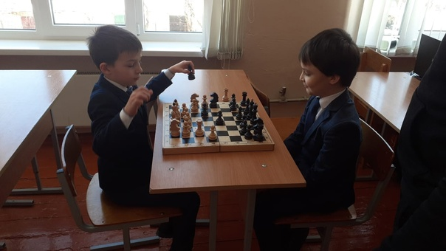  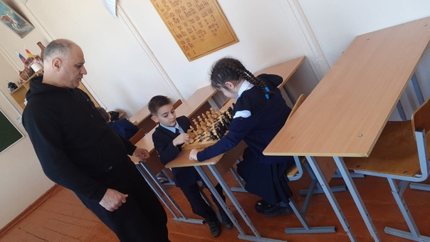  Под руководством наставника Игоря Ивановича дети учатся не только делать правильный ход, но и быть сосредоточенными, терпеливыми, дружелюбными, тактичными.  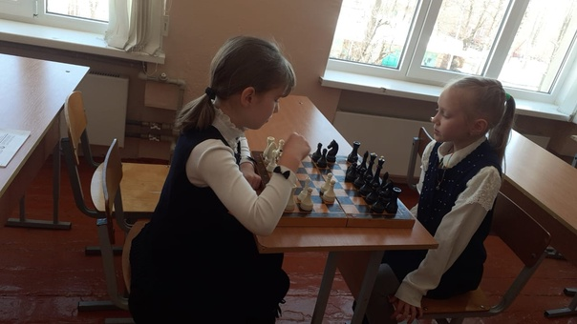  Урок патриотизма  Сегодня, для России, нет более важной идеи, чем патриотизм. Для того, чтобы стать патриотом, не обязательно быть героем, достаточно любить свою Родину. Именно об этом сегодня в МБОУ СОШ №33 им.З.Калоева на Уроках Мужества рассказывали учащимся 1 - 5 классов лейтенант Куриленко Иван - заместитель командира роты по военно-политической работе, лейтенант Мещеряков Дмитрий, командир взвода оперативного назначения,войсковая часть 3754 войск национальной гвардии РФ.  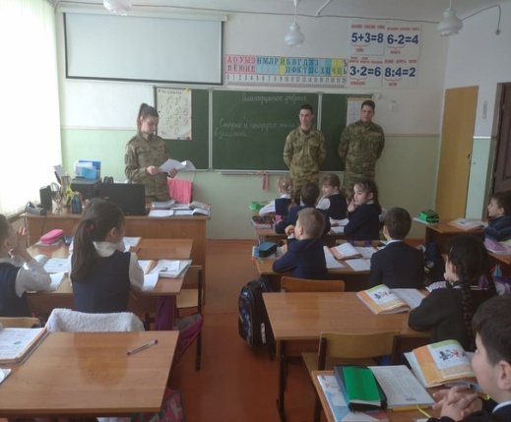  ПДД- детям.  Обучение правилам дорожного движения в детском саду – это жизненная необходимость, поэтому различные мероприятия по ПДД всегда актуальны в учреждениях дошкольного образования. Ведь в детском саду ребенок не только осваивает элементарные правила дорожного движения, но и учится важнейшим правилам безопасного поведения на дороге.  В структурном подразделении "Дошкольные группы" МБОУ СОШ №33 им. З.Калоева провели открытое занятие по Правилам дорожного движения "Улица полна неожиданностей"  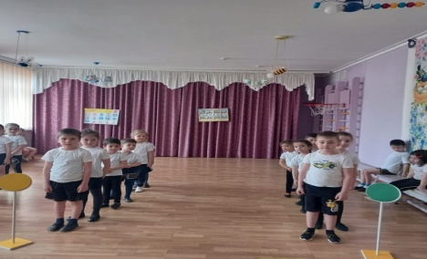 | УРОК МУЖЕСТВА  "Урок мужества" сегодня провели для наших ребят военный комиссар г. Владикавказ Бегизов Р. Т., и начальник штаба Юнармии г. Владикавказа Алан Чемисов  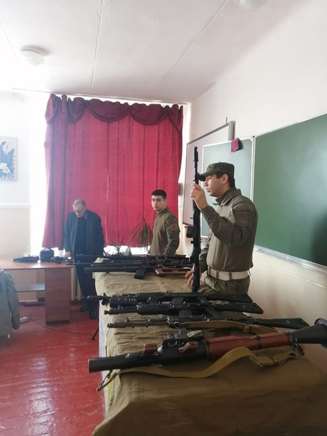  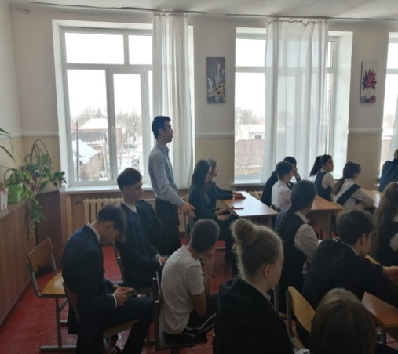  Цель уроков - патриотическое воспитания детей и юношества, ставящая целью знакомство со славными боевыми и трудовыми подвигами народа, формирование уважения к подвигам героев войны и труда, выдающихся деятелей России, формирование ценностного отношения к мужеству и его проявлению в различных экстремальных ситуациях, формирование готовности совершить мужественный поступок во имя своего народа, во имя Родины.  Акция «Посылка солдату»  Ежегодно, накануне Дня Защитника Отечества учащиеся МБОУ СОШ №33 доставляет посылки с поздравлениями и подарками во Владикавказский военный госпиталь. Около недели ребята пишут письма солдатам, приносят разные подарки, затем бережно упаковывают и отвозят их в госпиталь. 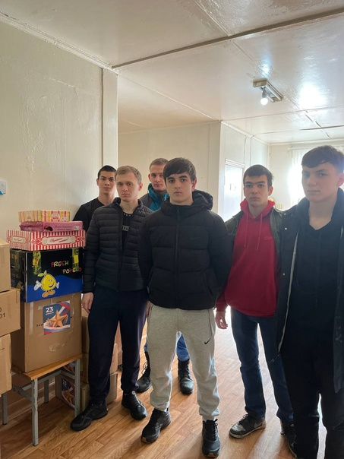  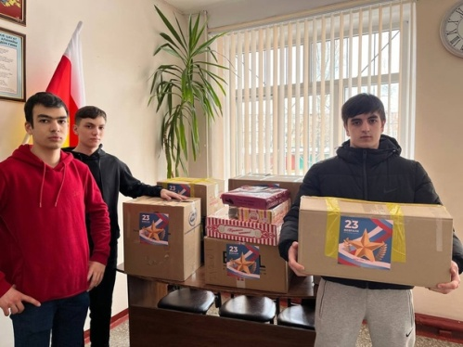Бывает приятно услышать от солдат и их командиров слова благодарности и признательности, признания, что такие мероприятия всегда поддерживают и согревают солдат в трудную минуту.  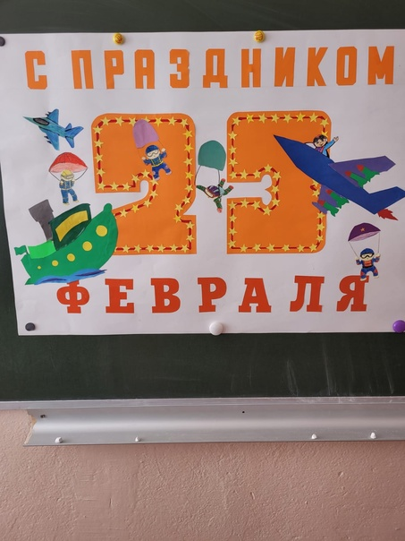  Кто предупреждён - вооружён!  3.03.2023г.- было проведено общешкольное родительское собрание по вопросам профилактики правонарушений в детской и подростковой среде. Начальник ПДН ОП №3 УМВД России по г. Владикавказ Гулаев А.А. и старший инспектор ПДН Сокурова Н.З. провели беседу с родителями по теме:"Влияние субкультур на социализацию молодежи", "Профилактика участия несовершеннолетних в массовых мероприятиях деструктивного характера".  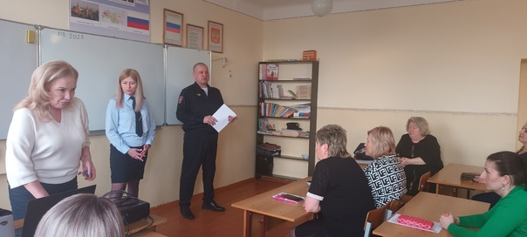  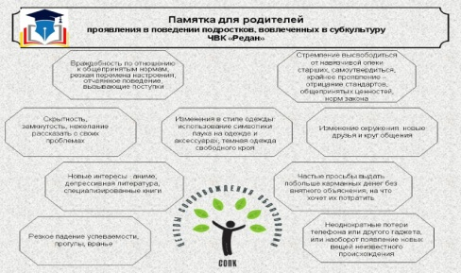  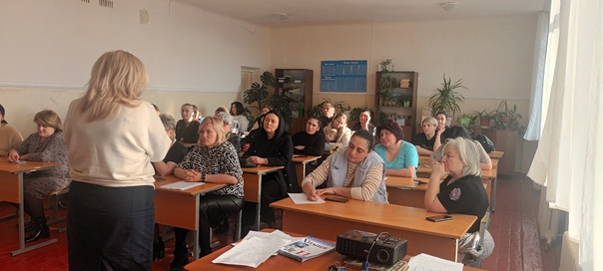 | Конкурс чтецов  14 февраля, в рамках месячника военно-патриотического воспитания проводился конкурс чтецов "А музы не молчали", на котором ребята представили стихи и прозу местных поэтов.  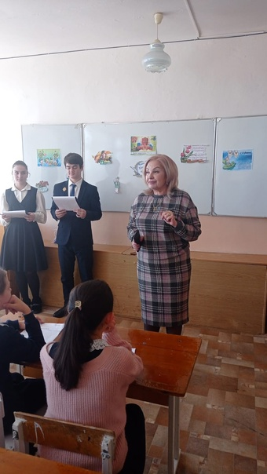  Ребята подготовились к конкурсу с большой ответственностью и порадовали жюри и гостей конкурса прекрасными выступлениями. Директор школы Лиана Михайловна отметила прекрасную подготовку и старания учащихся, а жюри распределили конкурсные места.  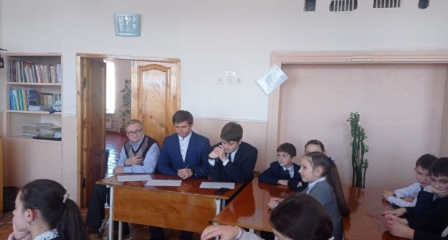  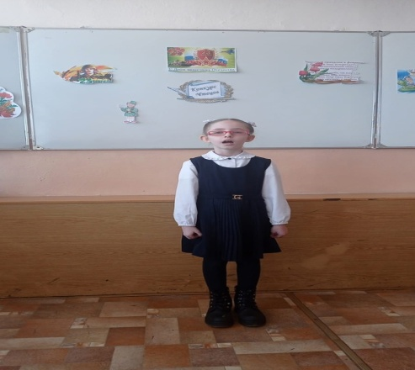  Финансовая безопасность – залог стабильного будущего  С 1-30 марта в соответствии с поручением Министерства образования и науки РСО - Алания для учеников 8-9 классов МБОУ СОШ №33 им.З.Калоева прошли Всероссийские тематические уроки "Финансовая Безопасность личности в сети Интернет".  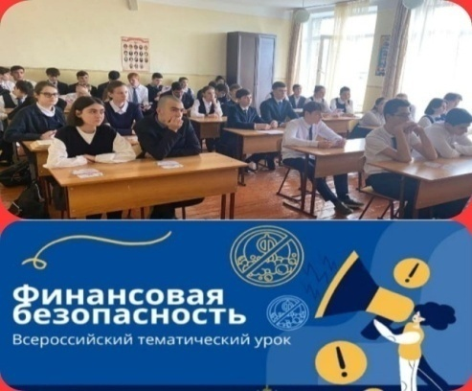  Экзамены без стресса!  Приближается пора сдачи экзаменов! Психологически, период завершения обучения в школе представляет особую трудность для наших выпускников потому, что это время первого взрослого испытания: оно показывает, насколько ребята готовы к взрослой жизни, насколько их уровень притязаний адекватен их возможностям. Поэтому результаты выпускных экзаменов имеют для детей особую значимость.  Педагог-психолог МБОУ СОШ №33 им.З.Калоева Кочисова А.С. регулярно проводит психологическую подготовку к экзаменам с выпускниками школы.  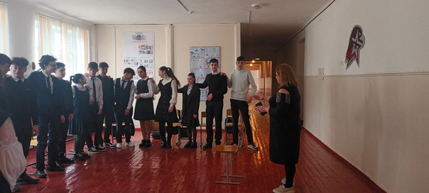Битва за Кавказ –  Великое сражение  Испокон веков Россия славилась сильными и мужественными людьми, готовыми оберегать и защищать свою Родину. А наша задача сохранить память о воинской доблести и героизме дедов и отцов.  Сегодня в МБОУ СОШ №33 им.З.Калоева состоялась линейка посвящённая Битве за Кавказ. Гостями мероприятия стали старший сержант Максимов Юрий зам. ком взвод командир орудия  Ефрейтор Тарасов Владимир Андреевич участники СВО, старший лейтенант Целиковский Дмитрий Сергеевич  под руководством подполковника Семёнова Александра Валерьяновича заместителя командира по военно-политической работе 291 Артиллерийской бригады, которые рассказали ребятам о важности специальной военной операции, о том что сегодня совсем молодые ребята так же как когда то наши деды и прадеды с честью и доблестью исполняют свой воинский долг по защите нашей Родины. После линейки состоялся брейн- ринг.  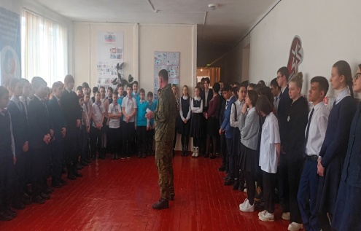  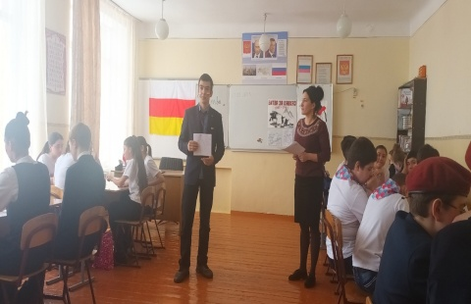

ХОЛОКОСТ – ПАМЯТЬ БЕЗ СРОКА ДАВНОСТИ
Сегодня, как никогда, актуальна тема толерантности, чтобы мы и будущие поколения никогда не забывали тех зверств, сотворенных фашистским режимом.
19.01.2023 учащиеся 10 класса МБОУ СОШ №33 им.З.Калоева посетили Музей Холокоста им. А. Печерского при общественно-культурном центре «Шолом».
А. Печерский – офицер красной армии, который возглавил единственное в истории Второй мировой войны успешное восстание в нацистском концентрационном лагере «Собибор».
Музей Холокоста создан в память евреев, уничтоженных нацистами в годы Второй мировой войны.
Ребята с интересом осмотрели экспозицию и прослушали лекцию председателя еврейского общества «Шолом» г. Владикавказа и побеседовали с руководителем музея Надель Гергардом.
Почтили память жертв минутой молчания, зажгли свечу памяти.
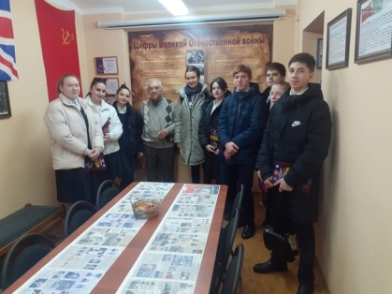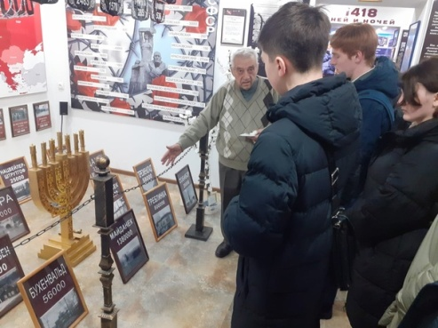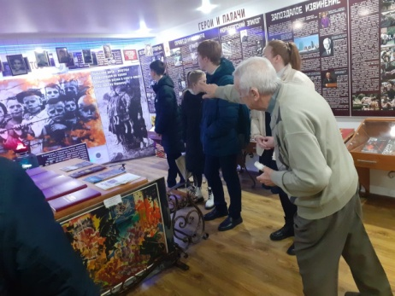
"Память моя блокадная, честная не плакатная,
Не подведи меня. Не потеряй ни дня...."
Анатолий Молчанов
27 января 1944 года – что это за дата?
27 января 1944 года – это дата полного снятия немецко-фашистской блокады с Ленинграда.
В наши дни нельзя оставаться равнодушными, вспоминая героизм людей, оборонявших и защищавших Ленинград, стоящих насмерть, только бы не пропустить врага. Не только нельзя забывать о тех страшных событиях истории, но и необходимо посеять зерно памяти и почтения к подвигу предков в сердцах подрастающего поколения. Тема Великой Отечественной войны будет всегда актуальна, чтобы воспитывать в будущих гражданах глубокое уважение и гордость за наших отцов, дедов, матерей, отдавших свои жизни ради нашей мирной и счастливой жизни.
Сегодня активисты РДШ МБОУ СОШ №33 им. З.Калоева приняли участие в акции "Блокадный хлеб". Ребята раздали посетителям ТЦ Алания Мол символические 125 гр. серого хлеба и небольшую памятки посвящённые тем трагическим дням.
Не остались в стороне и учащиеся начальной школе, которые создали видеоролик, рассказав о Блокаде Ленинграда.
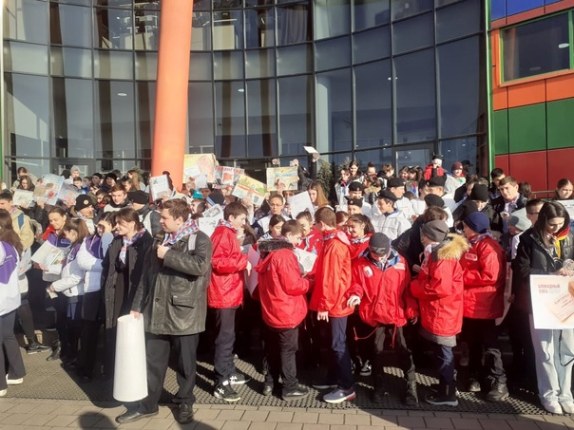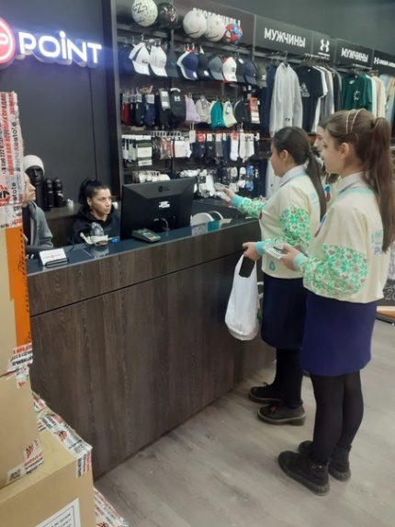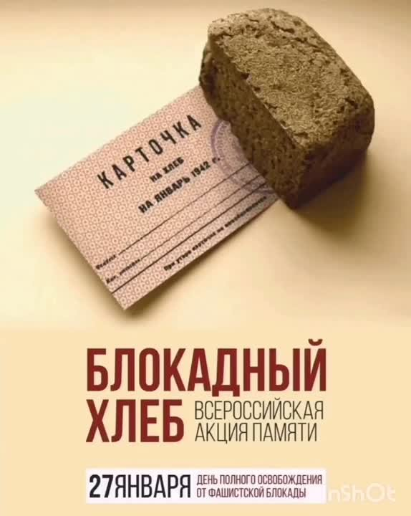
СПОРТ- ЭТО Я,
СПОРТ- ЭТО МЫ!
Учащиеся нашей школы регулярно участвуют во всех спортивных мероприятиях города и республики, и мы рады слышать об их победах, прославляющих нашу школу. 5 февраля состоялось Первенство
РСО-АЛАНИЯ по мас-рестлингу, в котором с успехом выступили наши учащиеся. Молодцы!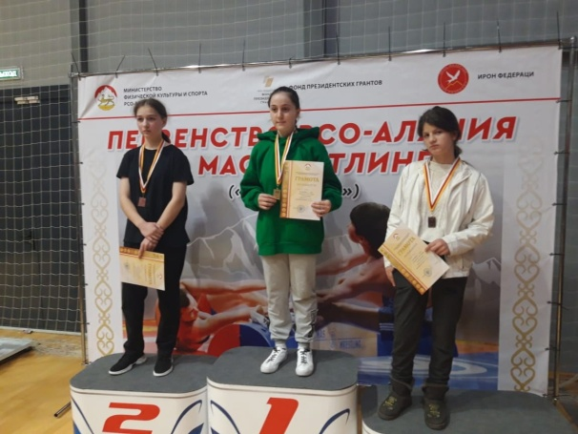 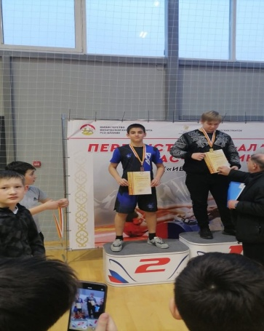 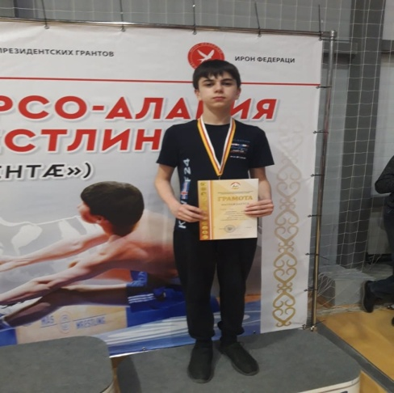
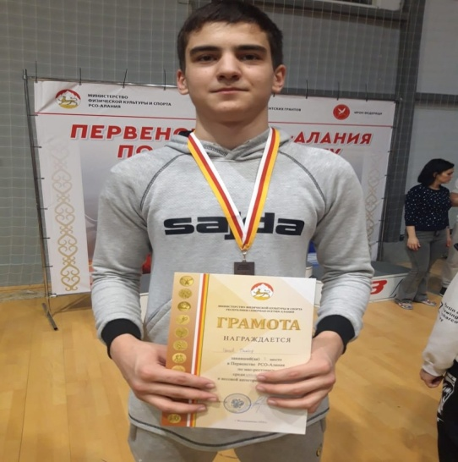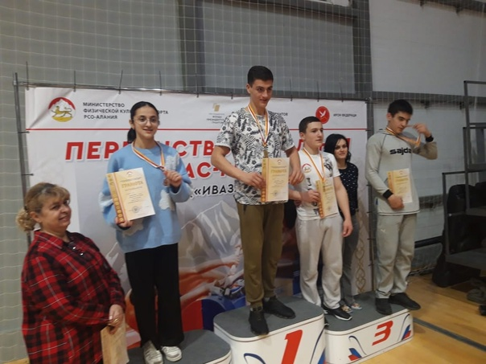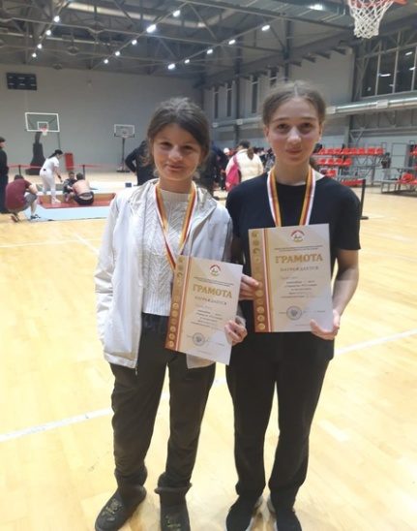
НАУКА И МЫ
7 февраля состоялся фестиваль школьной науки «Мир через науку» для обучающихся 9-11 классов школ Владикавказа. Наши ребята также приняли участие в этом мероприятии. Кирпичников Рома, Калинин Юрий, Хасиев Арсен показали отличные результаты и получили призовые места.
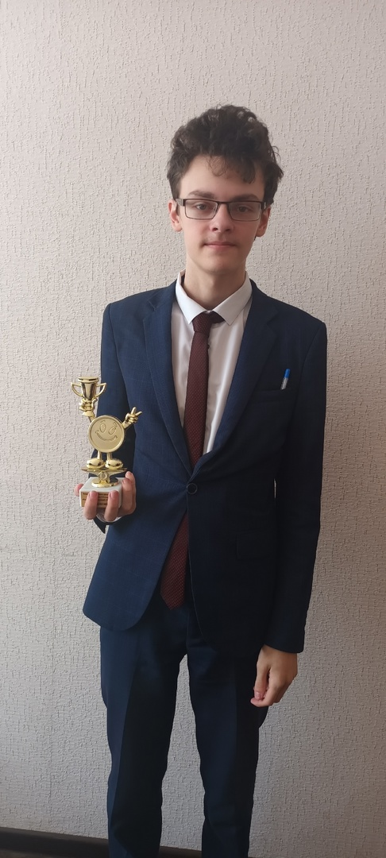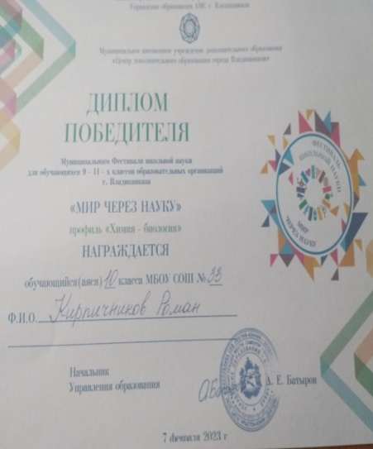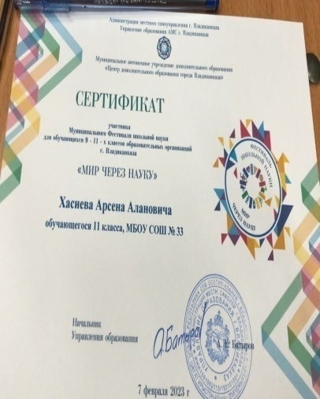

ПОЗДРАВЛЕНИЯ ОТ ГОСАВТОИНСПЕКЦИИ
Сотрудники владикавказской Госавтоинспекции и заместитель председателя Совета ветеранов УМВД России по г. Владикавказу поздравили с 8 марта педагогических работников школ.
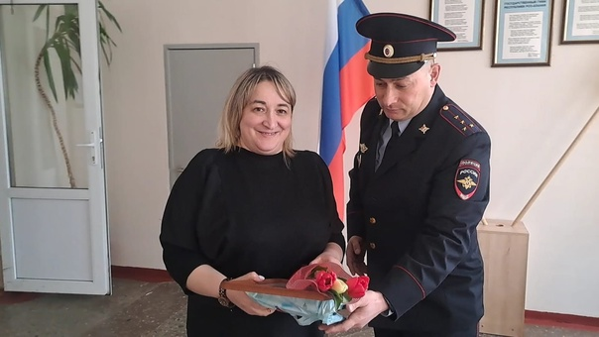 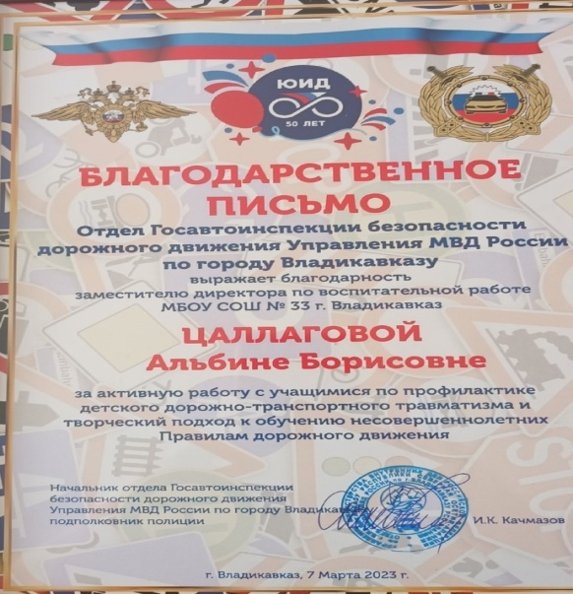
В праздник весны и красоты сотрудники Госавтоинспекции УМВД России по г. Владикавказу и заместитель председателя Совета ветеранов УМВД России по г. Владикавказу поздравили заместителей директоров по воспитательной работе столичных образовательных учреждений, учителей и руководителей отрядов Юных инспекторов движения. Праздничное мероприятие совпало с важной юбилейной датой в истории Госавтоинспекции – 50-летием образования организации ЮИД. Педагогам вручили специально разработанные благодарственные письма за активную работу с учащимися по профилактике ДДТТ и творческий подход к обучению несовершеннолетних ПДД.

Методическое объединение учителей технологии
10 марта в МБОУ СОШ №33 им.З.Калоева состоялось заседание городского методического объединения учителей технологии: «Результаты муниципального и регионального этапов Всероссийской олимпиады школьников по технологии», с приветственным словом к участникам семинара обратилась председатель городского методического объединения учителей технологии Андиева Н.В.
Свой мастер-класс по теме "История квиллинга. Магия бумажных дел." представила учитель технологии Кочисова А.С., а помогала ей в этом ученица 6 "А" класса Дигоева Яна. Гости нашей школы смогли принять участие в мастер – классе, а после семинара побеседовать по теме урока.
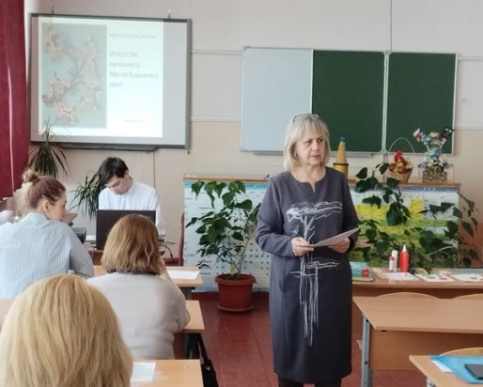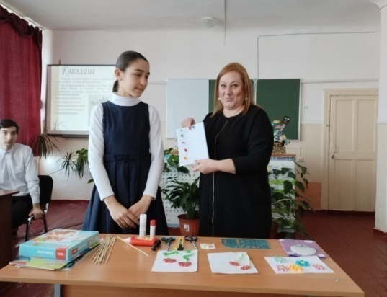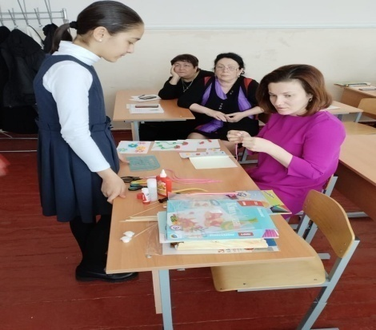

ПОЗНАЁМ НОВОЕ И ИНТЕРЕСНОЕ !

Из истории праздников
День Защитника Отечества
23 февраля
Своё нынешнее название праздник получил в 1995 году, но отсчёт своей истории он ведёт с начала 20 века. Сама дата стала праздничной в 1919 году, в честь годовщины победы красноармейских частей над немецкими войсками под Псковом и Нарвой. Но в 1920–1921 годах праздник не отмечали, к нему вернулись только 1922 году. Тогда же появилось название - День Красной Армии и Военно-морского флота. Изменение в названии праздника произошло после ВОВ в 1946 году. 23 февраля стал Днем Советской армии и Военно-морского флота. С 2001 года этот день стал выходным.

8 МАРТА
Ежегодному празднованию Международного женского дня положила начало Вторая международная конференция социалисток, состоявшаяся в Копенгагене в 1910. Праздновать этот день предложила Клара Цеткин. Одной из целей была борьба за всеобщее избирательное право для женщин. Предложение получило поддержку в 17 странах, но дата празднования зафиксирована не была. До 1914 в разных странах этот день отмечали в различные числа марта. Второго марта 1913 года женщины впервые вышли на митинги в России. В 1921 году по решению 2 Коммунистической женской конференции было решено праздновать Международный женский день 8 марта
Печатное издание МБОУ СОШ № 33 им З.Калоева
Электронную версию газеты можно почитать на официальном сайте школы s.33amsvlad.ru

